BETALINGSVEJLEDNING PÅ TOUCH - UDEN LOGIN

- TRYK PÅ DIN TID PÅ SKÆRMEN

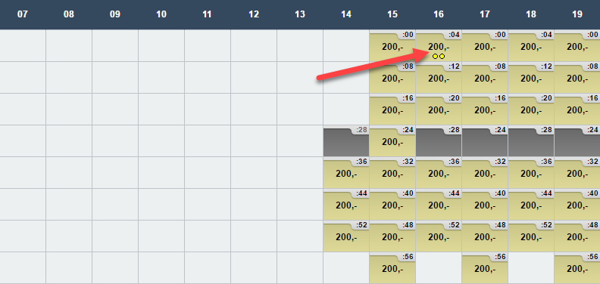
- VÆLG DEN ELLER DE SPILLERE DU VIL BETALE FOR VED AT TRYKKE PÅ ”BETAL FOR” UD FOR SPILLERNE OG EFTERFØLGENDE TRYKKER PÅ ”BETAL”
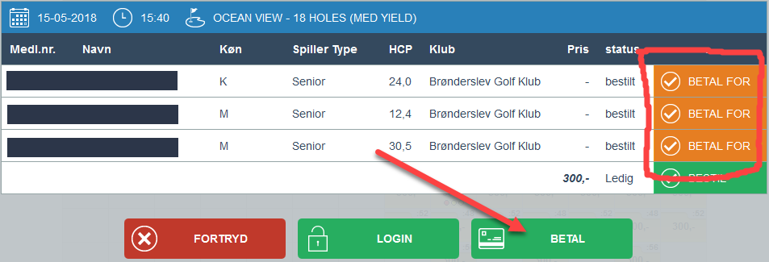

- TRYK ”NÆSTE” NÅR DU HAR KONTROLLERET AT DU HAR VALGT DE KORREKTE SPILLERE

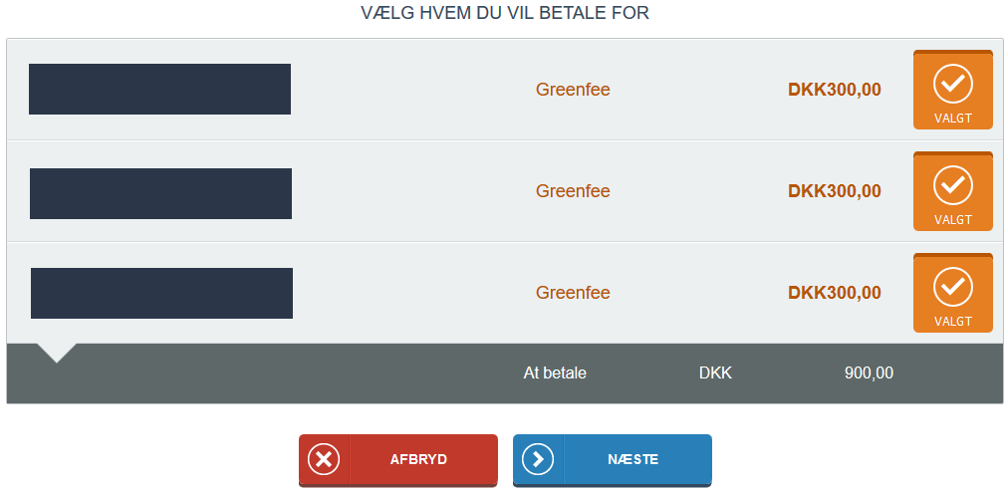
- HVIS DU HAR INTRODUKTIONSKORT, VÆRDIKUPON/GREENFEEBILLET ELLER ÆNDRING TIL PRIS FOR EN ELLER FLERE AF DE VALGTE SPILLERE, SKAL DU VÆLGE ”JA”.
VÆLGES ”NEJ”, KOMMER DU DIREKTE TIL BETALING
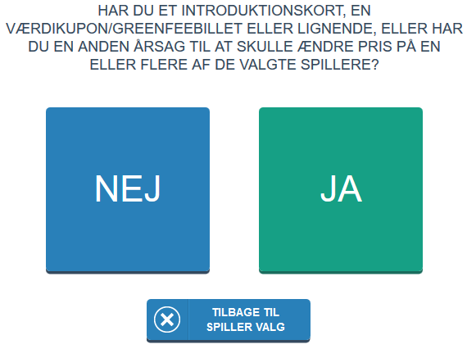
- HVIS DU HAR SAGT ”JA” TIL OVENSTÅENDE, SKAL DU NU VÆLGE DET RIGTIGE BETALINGSMIDDEL ELLER FORETAGE PRISREDUKTION FOR EN ELLER FLERE SPILLERE (FORUDSAT KLUBBEN TILLADER DIG AT ÆNDRE PRIS). HVIS DER ER SPILLERE SOM IKKE SKAL ÆNDRES, VÆLGES BLOT ”NÆSTE SPILLER”

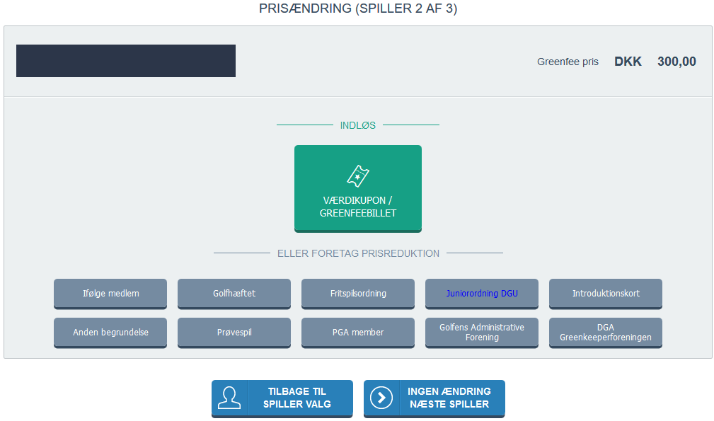

- VÆLG OM DER SKAL BETALES MED KORT, MOBILE PAY ELLER KONTANT (AFHÆNGER AF OPSÆTNING I PÅGÆLDENDE KLUB)
- TRYK ”NÆSTE” NÅR DU KOMMER TIL DIN BETALINGSKVITTERING OG VÆLG EFTERFØLGENDE OM DU VIL UDSKRIVE SCOREKORT SAMT HVILKET TEESTED DU VIL SPILLE FRA

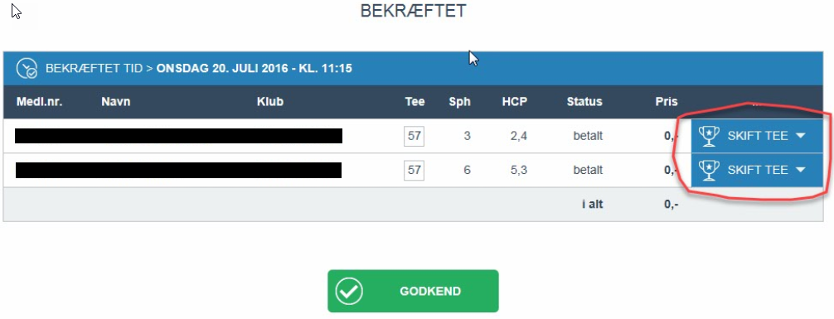

- SLUT AF MED AT VÆLGE ”AFSLUT” (ELLERS AFSLUTTES AUTOMATISK EFTER 10 SEK.)

